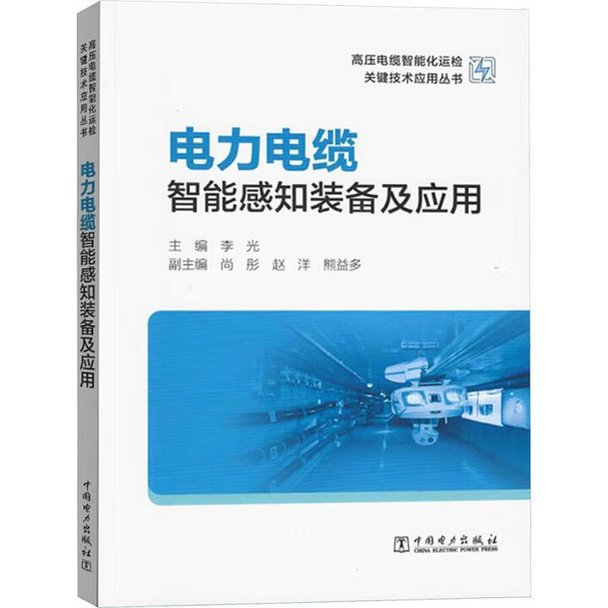

基本信息

书名：电力电缆智能感知装备及应用国电力出版社有限责任公司
作者：李光中 著
出版社：中国电力出版社
出版日期：2025-01
ISBN：9787519887032
页码：180
定价：65.00元
装帧：平装
开本：16开

内容简介

为加强电力电缆在线监测装置运维管理，确保装置安全可靠运行，提升运维标准化、精益化管理水平，更好地辅助运维检修决策制定，国网北京市电力公司电缆分公司组织有关专家和专业技术人员编写了本书。本书内容共包括六章，分别为常见缺陷隐患及危害、典型感知技术原理及应用、新型智能感知技术原理及应用、常用感知通信及组网技术、感知数据的平台化应用、缺陷及故障判别典型案例。本书可进一步促进高压电力电缆健康诊断水平的快速提升，为专业运检人员开展设备健康诊断工作提供翔实的理论基础和操作方法。

目 录

前言
第一章电力电缆常见缺陷隐患及危害
第一节电力电缆常见缺陷
第二节隧道常见隐患
第三节常见检测监测手段
第二章电力电缆典型感知技术原理及应用
第一节高压电力电缆本体
第二节通道环境
第三章电力电缆新型智能感知技术原理及应用

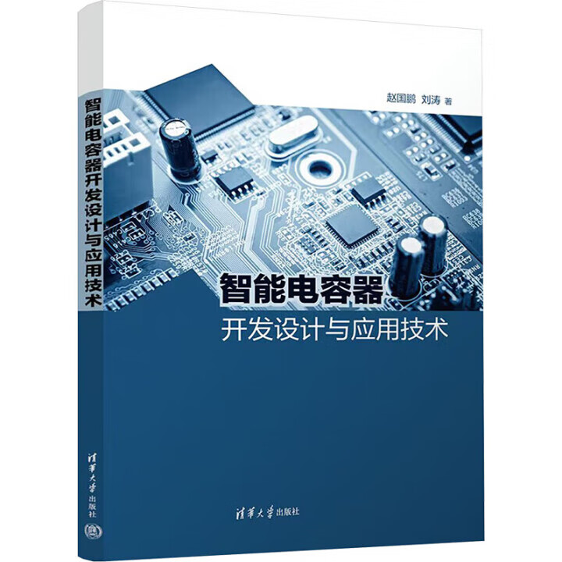

基本信息

书名：智能电容器开发设计与应用技术
作者：赵国鹏 主编
出版社：清华大学出版社
出版日期：2025-01-01
ISBN：9787302677604
页码：180
定价：68.00元
装帧：平装
开本：16开

内容简介

本书主要介绍智能电容器的开发设计与应用技术。首先介绍智能电容器的发展，概括偿设备发展历史与智能电容器产品的兴起和发展过程结了智能电容器的特点，偿设备智能化和模块化的发展提供参考。详细论述了智能电容器的结构，并给出了智能电容器模块化关键技术，提出了智能电容器主电路结构和参数的设计原则与方法，为智能电容偿设备的开发和设计提供了技术指导。在作为智能电容器核心部件的控制能和设计技术中，提出了控制器设计的原则和方法，并对控制器中控制方法的关键技术与难行结。为了深入论述智能电容器的设计实践，本书列举了两个设计实例，分别对基于单片机和基于DSP实现的智能电容器控制行了阐述，实现智能电容器的设计。

目 录

1章智能电容器的发展
2章智能电容器的结构
3章智能电容器设计技术
4章智能电容器控制器设计
5章智能电容器关键控制技术

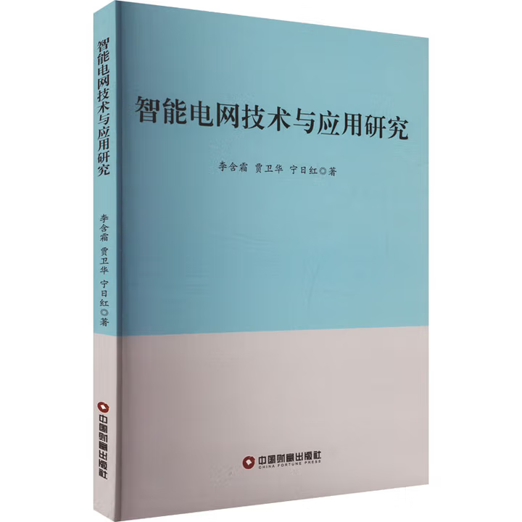

基本信息

书名：智能电网技术与应用研究
作者： 李含霜 等著
出版社：中国财富出版社
出版日期：2024-11
ISBN：9787504770219
页码：140
定价：48.00元
装帧：平装
开本：16

内容简介

智能电网是将先进的传感测量技术、信息通信技术、分析决策技术、自动控制技术、能源电力技术与电网基础设施高度集成的新型现代化电网。解决能源安全与环保问题，应对气候变化，是发展智能电网的核心驱动力。

目 录

第一章智能电网的基本概念1
第一节智能电网的概念1
第二节智能电网与能源资源的优化配置3
第三节智能电网与低碳环保15
第四节智能电网与可靠供电17
第二章智能输配用电30
第一节智能输电30
第二节智能变电站56
第三章智能电网的信息化96

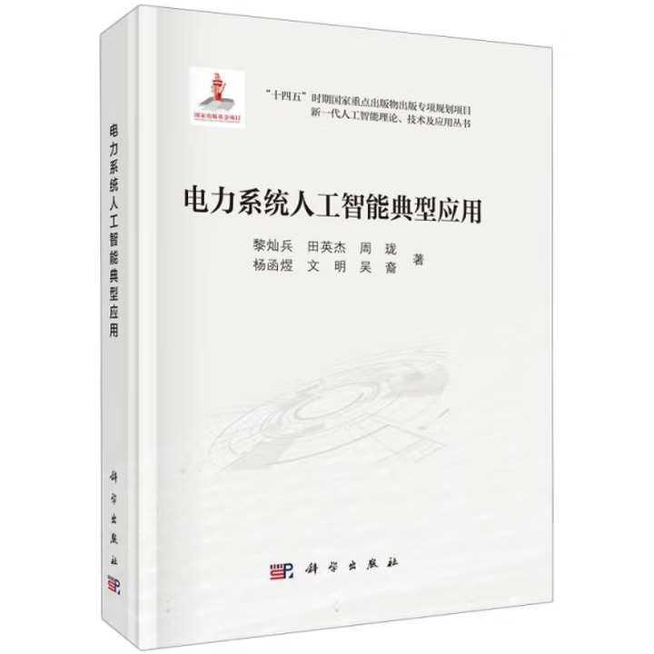

基本信息

书名：电力系统人工智能典型应用
作者：黎灿兵 等著
出版社：科学出版社
出版日期：2024-11
ISBN：9787030796523
页码：159
定价：120.00元
装帧：精装
开本：16开

内容介绍

本书围绕人工智能技术在电力系统中的应用，探讨数据分析、负荷预测、设备故障预测、新能源发电功率预测、优化调度等关键技术。本书可供高等院校电气工程专业高年级本科生、研究生和电力系统运行控制及电力信息化企业从业人员和相关领域科技工作者参考。

目录

前言
第一章 时间序列中的累积效应
1.1 概述
1.2 累积效应的基本内涵及典型现象
1.2.1 累积效应定义
1.2.2 影响累积效应强度的因素
1.2.3 考虑累积效应的温度修正公式

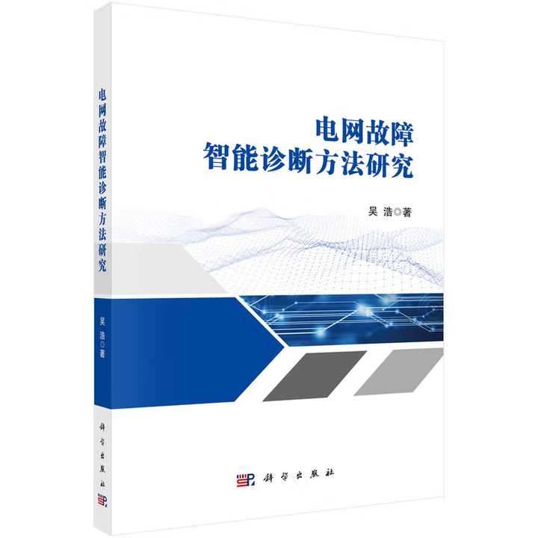

基本信息

书名：电网故障智能诊断方法研究
作者：吴浩 著
出版社：科学出版社
出版日期：2024-12
ISBN：9787030779298
页码：189
定价：119.00元
装帧：平装
开本：16开

内容介绍

电力系统的安全稳定运行对于社会生产、生活至关重要。《电网故障智能诊断方法研究》主要介绍在当今数字化、智能化的时代背景下电网故障智能诊断方法，主要内容包括电网故障智能诊断的背景、意义及国内外研究现状、T接输电线路故障诊断技术、高压同杆双回线路故障识别及其选相算法、高压直流输电线路故障智能诊断方法等。

目录

第一章电网故障智能诊断概述1
1.1电网故障智能诊断的研究现状1
1.1.1T接输电线路故障诊断国内外研究现状1
1.1.2高压直流输电线路故障诊断国内外研究现状4
1.1.3高压同杆双回线路故障诊断国内外研究现状7
1.2电网故障智能诊断技术的发展展望9

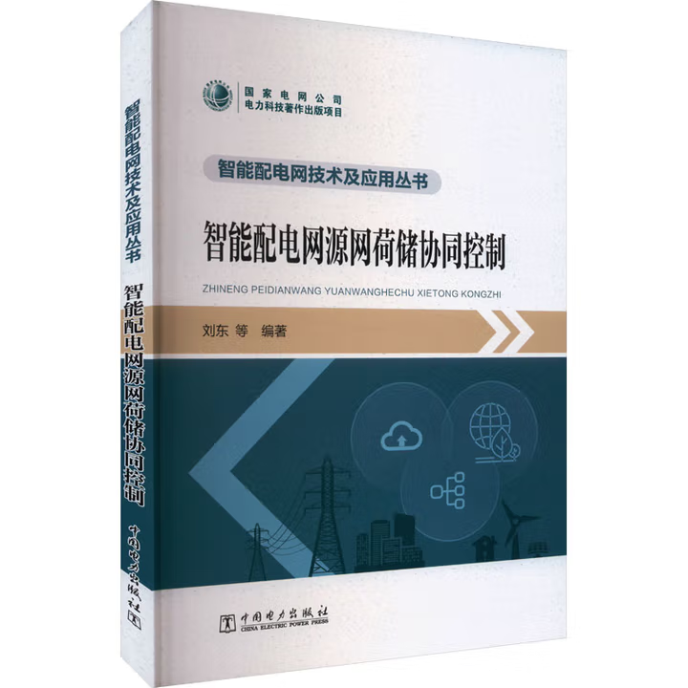

基本信息

书名：智能配电网源网荷储协同控制

作者：刘东 等编

出版社：中国电力出版社

出版日期：2024-12

ISBN：9787519857554

页码：232

定价：76.00元

装帧：平装

开本：16开

内容介绍

本书为“智能配电网技术及应用丛书”中的一个分册。分布式能源在配电网层面的大规模接入给传统配电网运行与控制带来挑战和机遇，智能配电网的源网荷储协同控制已成为当前国内外配电领域的研究热点。本书立足配电网运行与控制前沿技术，全书共分7章，包括概述、分布式电源并网特性与控制、负荷管理技术、储能并网运行特性与控制、信息物理融合的配电网、源网荷储协同控制、源网荷储协同控制应用示范工程等内容。本书可供从事智能电网技术、新能源技术、虚拟电厂技术、需求响应技术以及配电网规划、设计、运行及维护等工程技术人员与管理人员参考，也可供高校师生及相关科研与产业工作者参考。

目录

序
前言
第1章 概述1
1.1技术背景1
1.1.1配电网形态的变化与升级1
1.1.2国内外技术发展动态4
1.2源网荷储协同控制的价值与意义8
1.3源网荷储协同控制技术架构11

